Українсько-канадське
«ДОНБАС-ЛІБЕРТІ»
у формі товариства з
Украинско-канадское
совместное предприятие
«ДОНБАСС-ЛИБЕРТИ»
в форме общества с ограниченной ответственностью
свидетельство НДС № 06747187

Украинско-канадское совместное предприятие «ДОНБАСС-ЛИБЕРТИ», в форме общества с ограниченной ответственностью, создано в 1990 году и зарегистрировано по юридическому адресу: 86700, Донецкая область, г.Харцызск, ул.Филатова, 9. СП «ДОНБАСС-ЛИБЕРТИ» существует на рынке более 20 лет.
Наряду с другой продукцией, компания является производителем трубы стальной электросварной конструкционной, используемой в производстве мебели и металлоконструкций, автомобильной промышленности. Компания сертифицирована по ISO 9001:2008. Наша продукция поставлялась по Украине, в страны ближнего и дальнего зарубежья.
Мы производим трубы в следующем ассортименте, а именно:
трубы стальные электросварные тонкостенные конструкционные
- трубы прямоугольные ГОСТ 13663-86, ГОСТ 8645-68, DIN EN 10305-5
20х10 мм  20x15 мм  20х30 мм  20х40 мм | 20х35 мм  25х28 мм  25.4х50.8 мм  25.4х12,7 мм | 30x10 мм  30x15 мм  38,1х12,7 мм  40x30 мм  50х30 мм | 60x15 мм  60х20 мм  60х30 мм  60х40 мм | 70х11 мм  70х30 мм  80х30 мм  80х40 мм
- трубы квадратные ГОСТ 13663-86, ГОСТ 8639-68, DIN EN 10305-5
12,7х12,7 мм  15x15 мм  15,875х15,875 мм  16х16 мм | 19,05х19,05 мм  20х20 мм  22х22 мм  22,22х22,22 мм | 25х25 мм  25,4х25,4 мм  30х30 мм  31,75х31,75 мм | 38,1х38,1 мм  40х40 мм  50х50 мм  60х60 мм

- трубы круглые ГОСТ 10704-91, ГОСТ 10705, DIN EN 10305-3
10,0 мм  12,7 мм  15,875 мм  16,0 мм  18,0 мм | 19,0 мм  19,05 мм  20,0 мм  22,0 мм  22,22 мм | 25,0 мм  25,4 мм  28,0 мм  30,0 мм  31,75 мм | 32,0 мм  35,0 мм  38,0 мм  38,1 мм  40,0 мм | 45,0 мм  48,0 мм  50,0 мм  50,8 мм  57,0 мм | 57,15 мм  60,0 мм  63,5 мм  69,85 мм  76,2 мм
- трубы арочные: 40х20 мм, 40х30 мм
- трубы плоскоовальные ГОСТ 8644-68: 20х10 мм, 30х15 мм, 20х40 мм
- трубы эллипсные: 44х18 мм, 33,5х26,2 мм
- 6-гранные: 16,0 мм, 18,0 мм
- трубы Г-образные: 38х41-9х25 мм, 63,5х42-25,4х12,7 мм
Возможная толщина стенки: 0,8 мм, 1,0 мм, 1,2 мм, 1,5 мм, 2,0 мм.
Марка стали Трубы изготавливаются из холоднокатаной стали марки 08кп. По предварительному заказу трубы также могут быть изготовлены из холоднокатаной стали марки 2пс, 3пс.
Сроки выполнения заказов: от 2х недель до 1,5 месяцев, в зависимости от поставок сырья и загруженности производства.
В настоящее время, остатки готовой продукции (трубы) на складе отсутствуют, так как, из-за ограничения возможности ввоза сырья (рулонной стали) с территории Украины, вся продукция изготавливается только под конкретные заказы.
Однако, кроме выпуска готовой продукции, компания будет рада сотрудничать с российскими партнерами по схеме давальческого сырья, осуществляя услуги по переработке и отгрузке готовой трубы.
Производственные мощности предприятия – 500-600 тн/месяц в зависимости от ассортимента.

2.Также, СП«ДОНБАСС-ЛИБЕРТИ» производит продукцию собственного производства – фибру стальную.
Применение фибры, в большинстве случаев, имеет значительные преимущества перед традиционно армированным бетоном. Стальная фибра, равномерно распределяясь в бетоне, формирует трехмерную силовую структуру, которая позволяет выдерживать разносторонние растягивающие усилия и препятствует раскрытию микротрещин, которые образуются от действия большинства нагрузочных усилий и увлажнения бетона.
СП «Донбасс-Либерти» освоило 3 вида фибры из стальной холоднотянутой низкоуглеродистой проволоки с пределом прочности 1100-1400 Н/мм² по ТУ У В.2.7-28.7-00242861-005:2005. Качество фибры полностью соответствует самым строгим требованиям и предполагает ряд преимуществ по экономии материальных затрат и времени на выполнение работ.
СП «Донбасс-Либерти» сертифицировано по международному стандарту ISO 9001:2008 и ТУ согласовано с Министерством строительства, архитектуры и жилищно-коммунального хозяйства Украины.
Размер | Длина (L), мм | Диаметр, мм
1,0 х 50 | 50 | 1,00

ТИП 1 - с расплющенными концами («весло»)

L

ТИП 3 - с отгибами на концах («анкерная», «фикон»)
L

ТИП 4 – волнистая

Стальная фибра поставляется в картонных коробках весом 25 кг, установленных на европоддон.
Современные методы производства позволяют предложить Вам производимую нами продукцию высокого качества и по доступной цене.
По желанию покупателя СП «Донбасс-Либерти» может рассмотреть возможность изготовления фибры стальной по нестандартным размерам и диаметру.
Указания по применению фибры стальной
Вид нагрузки | Концентрация фибры в бетоне, кг/м³
Легкая динамическая нагрузка | 20…30
Средняя динамическая нагрузка | 30…40
Большая динамическая нагрузка | 40…75
Сильные удары | 75…150

Производство фибры стальной также возможно по давальческой схеме, путем переработки давальческого сырья в готовую продукцию.
Производственные мощности предприятия – 200 тн/месяц.

3.Украинско-канадское совместное предприятие «Донбасс-Либерти», уникальное в своем роде предприятие-производитель, основанное в 1991 году при участии ведущей компании по производству металлической мебели в Канаде “First Liberty Group”.
На сегодняшний день СП «Донбасс-Либерти» производит:
-Мебель металлическую с полимерным покрытием в широком ассортименте:
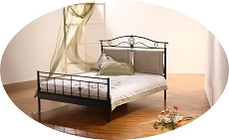
  - кровати двуспальные, полуторные, односпальные и двухъярусные;
  - прикроватные тумбочки;
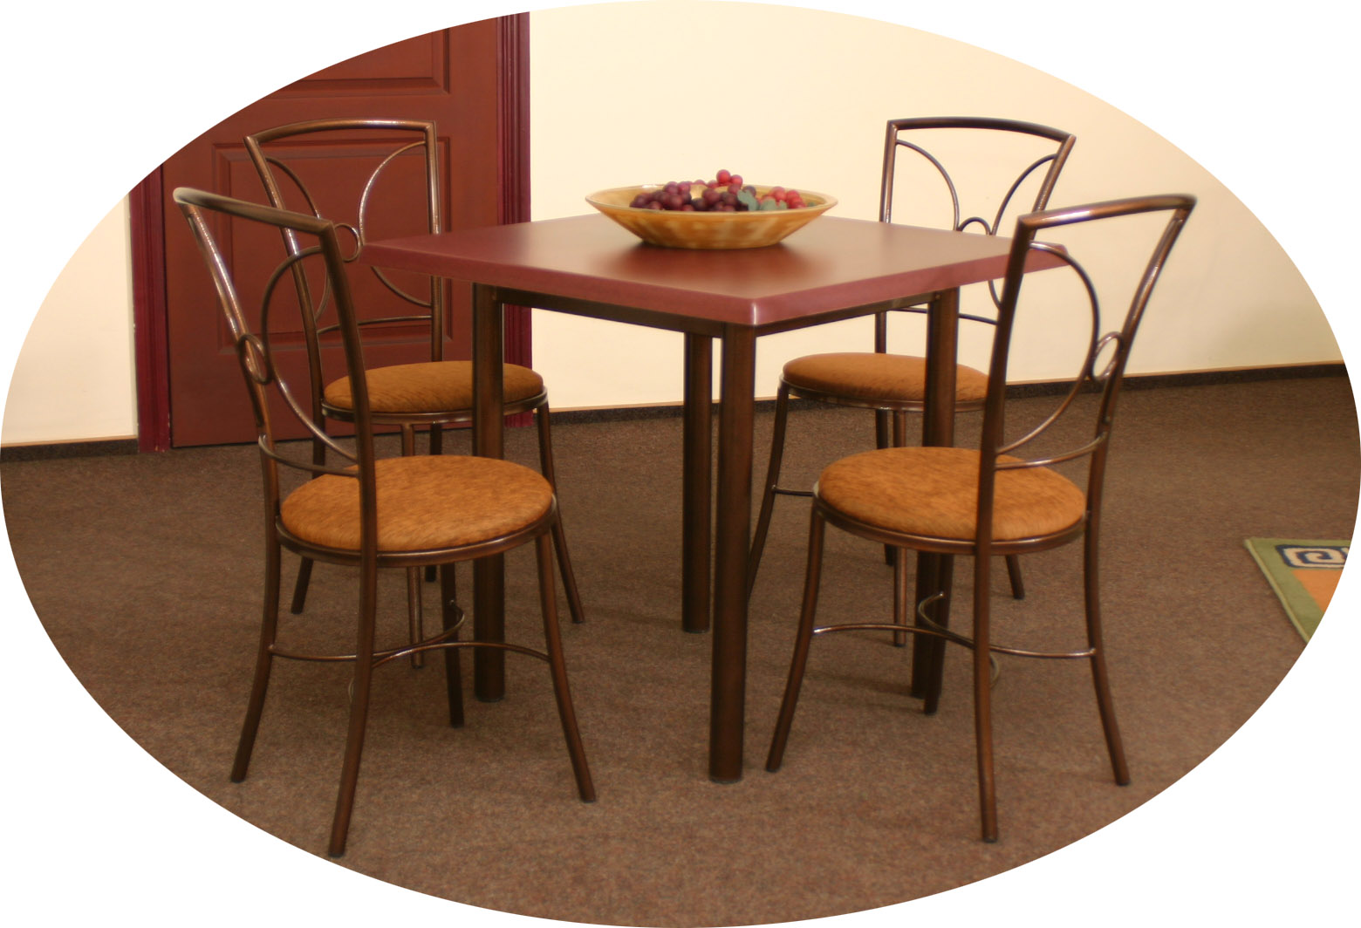
  - столы и стулья для дома, ресторанов и кафе.
-медицинскую мебель (кушетки, столы массажные, столы для медицинского инструмента);
-вешалки и манекены для одежды, подставки для цветов и прочее;
-матрасы пружинные с ортопедическим эффектом;
-услуги по покраске готовых изделий полимерными красками.
Качество продукции сертифицировано по ISO 9001-2008.
Производственные мощности предприятия по изготовлению металлической мебели – 300 кроватей/месяц; матрасного производства – 500 шт. матрасов/месяц; мебельных блоков – 5000 м2/месяц.

4. СП «ДОНБАСС-ЛИБЕРТИ», кроме изготовления готовой продукции выполняет также услуги по механообработке, а именно:
- Слесарно-инструментальная обработка различного вида (изготовление штамповой оснастки, литьевых пресс-форм, сборка штампов, сварочных и сверлильных кондукторов, узлов, оборудования и т.д.);
- Плоская шлифовка. Круглая и внутренняя шлифовка
(Размеры поверхности обрабатываемой детали на круглой шлифовке диаметром от 5 до 150мм, максимальная длина шлифовки 900мм.
Размеры поверхности обрабатываемой детали на внутренней шлифовке диаметром от 20 до 140мм, максимальная длина внутреннего шлифования до 125мм.
Размеры поверхности обрабатываемой детали на плоскошлифовальном станке 300 х 600 мм.)
- Осуществление сложных фрезерних операций в разных плоскостях.
- Осуществление сложных фрезерних операций в разных плоскостях обрабатываемой детали на столе, в тисах, на поворотних столах и в делительной головке. Габариты обрабатываемой детали не должны превышать 600х300мм на плоскости стола. Масса детали не должна превышать 200кг. Нарезка зубчатых колес(шестерен) диаметром до 400 мм модуль от 1 до 5.
- Фрезерная обработка деталей из цветных металов, легированных и инструментальных сталей.
- Токарная обработка деталей диаметром от 2 до 500мм.
- Обработка деталей диаметром от 2 до 500 мм.
- Кроме стандартних операций на токарных станках возможны: точение,расточка нецилиндрических деталей в четырехкулачковом патроне и на планшайбе.
- Точение и расточка эксцентриковых поверхностей в специальном токарном патроне.
- Токарная обработка деталей из цветных металов, легированных и инструментальных сталей. Изготовление прокатного и формовочного инструмента.
Стоимость вышеперечисленных услуг имеет гибкую договорную основу.

Учитывая сложившуюся критическую ситуацию в регионе, которая создает проблему стабильной реализации продукции на внутреннем рынке Донецкой Народной Республики, предприятие СП «ДОНБАСС-ЛИБЕРТИ» надеется на долгосрочное сотрудничество с российскими партнерами.

